ekonom@kmo.cz

Předmět: FW: poptávka školení první pomoci

From: Ondřej Kuchař (kuchar.ondrej@seznam.cz»

Sent: Tuesday, August 5, 2025 7:09 AM

To: ekonom@kmo.cz

Subject: Re: poptávka školení první pomoci

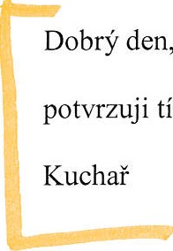potvrzuji tímto Vaši objednávku.

4. 8. 2025 v 15:17, ekonom@kmo.cz:

Dobrý den,

V příloze zasílám objednávku vystavenou podle Vaší cenové nabídky. Prosím o písemnou akceptaci objednávky jejím podepsáním nebo mailem.

V případě nutnosti doplnění dalších informací mě prosím kontaktujte.

S pozdravem

Ing. Irena Türkeová

Ekonomka KMO, vedoucí OE

Kimage001.pnp

KNIHOVNA MĚSTA OSTRAVY, příspěvková organizace

28. října 2, 702 OO Ostrava

+420 599 522 666

M: +420 778 795 666

E: ekonom@kmo.cz, turkeova@kmo.cz

W: www.kmo.cz

zřizovatelem KMO je statutární město Ostrava